能在空中停留的紙飛機
校 名：青山國小
指導老師：林佩舒、陳金蘭
一、實驗目的：利用磁力使紙飛機能在空中停留。
二、實驗器材：迴紋針、棉線約20公分長、薄紙、磁鐵、剪刀。
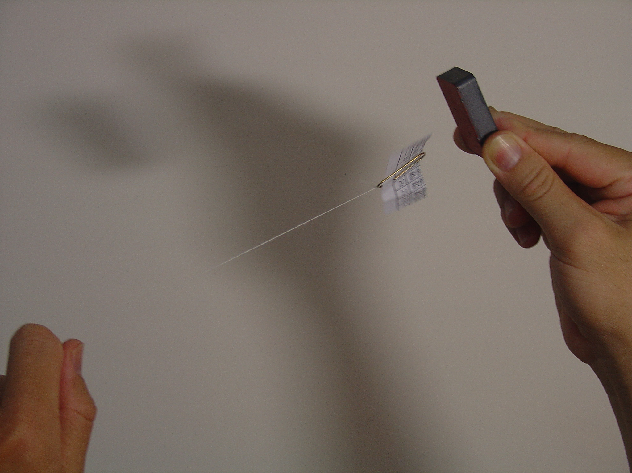
三、實驗步驟：
1.剪一張長約6公分、寬約2公分的紙片作為機翼（可變換不同的造形）。
2.把機翼夾在迴紋針上，即成為一架紙飛機。
3.把棉線綁在迴紋針上。
4.在「小港機場」模型上飛機跑道的起跑點處，一手拿棉線的尾端，另一手拿磁鐵靠近紙飛機頭（磁鐵不可與紙飛機接觸到），使紙飛機起飛。
5.飛至「青山國小」模型並在上空停留達3秒鐘者即可過關。
四、科學原理：
磁鐵是由許多微小的磁域所構成。每一個磁域像是一個迷你的磁鐵，整齊地排列，互相緊拉著，因而產生磁力。磁力的作用並不須要接觸，屬於「間距力」的一種。兩個磁鐵間磁力的大小，決定於磁鐵中磁性粒子排列的整齊程度。在迴紋針中的粒子是任意排列的，磁鐵磁力的強弱程度，決定於迴紋針中有多少的粒子會被排列整齊。實驗中將磁鐵接近紙飛機但不碰觸到機身，由於迴紋針和磁鐵都具有磁性，它們之間的拉力足以超越紙飛機的重量，因此，紙飛機能停留在空中。但當磁鐵離紙飛機太遠時，紙飛機即墜落，由此可知磁鐵能吸鐵，且磁力會受距離影響，距離愈近，磁力愈大；距離愈遠，磁力愈小。

